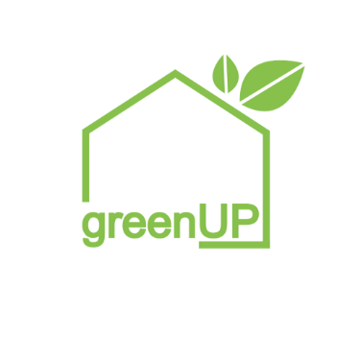

**GreenUP-Checkliste PV-Anlage**

GreenUP - Architektur & Bauberatung  
Tel.: +49 (0)228- 5344 9198  
E-Mail: [solar@greenup.one](mailto:solar@greenup.one)  
Website: [www.greenup.one/solar](http://www.greenup.one/solar)

Vor- und Nachname: Klicken oder tippen Sie hier, um Text einzugeben.

Adresse (Straße, Hausnr., PLZ, Ort): Klicken oder tippen Sie hier, um Text einzugeben.

E-Mail-Adresse: Klicken oder tippen Sie hier, um Text einzugeben.

Telefonnummer: Klicken oder tippen Sie hier, um Text einzugeben.

Dachneigung in Grad (evtl. schätzen): Klicken oder tippen Sie hier, um Text einzugeben. (Flachdach = 0 Grad)

Bei Flachdach: Begrünung erwünscht?  Ja  Nein  Beratungsbedarf

Fassaden PV denkbar?  Ja  Nein  Beratungsbedarf

Jahresstrombedarf (Vorjahr in kWh/Jahr): Klicken oder tippen Sie hier, um Text einzugeben.

Akku:  Ja  Nein  Beratungsbedarf

Wallbox/en für eAuto/s:  Ja: Anzahl: ___  Geplant in ___ Jahren

Nein  Beratungsbedarf

Wärmepumpe vorhanden/geplant?  Ja  Nein  Geplant  Beratungsbedarf

Vorhandene Heizung: Klicken oder tippen Sie hier, um Text einzugeben.

Integration in das bestehende Heizsystem:  Ja  Nein  Beratungsbedarf

Fördermittel/Finanzierung Beratungsbedarf:  Ja  Nein

Fotos in etwas höherer Auflösung vom Gebäude, vom Dach, von der Dacheindeckung (Dachziegeln, Dachbegrünung usw.) und Gegenständen, die das Dach oder die Fassade verschatten (Kamine, Satelittenschüsseln, Bäume etc.), helfen ebenfalls ein passgenaues Angebot zu erstellen.

Genauere Maße (Höhe des Gebäudes, Breite/Länge des zur Sonne zugewandten Dachs) Verbessern die Genauigkeit der Prognose wie viel Strom mit den PV-Modulen geerntet werden kann. Ein greenUp-Angebot enthält auch eine Berechnung der finanziellen Amortisationszeit, sowie eine 3 D-Verschattungssimulation.

Angebotskosten: Das Angebot ist kostenlos.